下面是关于 Whistler (Windows Modern) 项目中 Sidebar 项目（本文中以“边栏”指代项目及其程序）的插件（用于本项目则称之为“磁贴”）的开发文档。

目录
目录 1
文档说明 1
文件构成 2
SDK 和调试用文件说明 2
磁贴清单文件 3
Identity 部分 4
Properties 部分 4
Prerequisites 部分 5
Applications 部分 5
编辑 6
对于磁贴基类的介绍 7
属性 8
方法 8
事件 9
生命周期 10
创建一个简单的磁贴 10
添加浮出窗口支持 11
添加对属性窗口的支持 12
通过静态成员实现与其他类的成员共享 14
异常处理 15
对于 WinForms 组件的使用 15
调试 15
打包 16
扩展内容 17
使用资源文件 17
与边栏、其他磁贴的交流 19
使用第三方库 23
对于主题及其风格的适应 23
其余公开的类的说明 25
来自 TileClient.dll 25
来自 Native.dll 26
潜在风险提醒和声明 32

文档说明
该文档是在实行新体系后（测试版0.7.5.0实现新体系，没有补充完全的文档）进行的补充和完善，但旧有体系的文档仍然可以借鉴。

文件构成
对于一个完整的磁贴，需要在磁贴文件根目录中具有以下文件。这些文件的名称是固定的，也是必须的：
- Manifest.xml – 磁贴的清单文件。
- 磁贴的类库文件，在新体系中，磁贴类库文件的名可以不固定。
这些文件若是缺失，则程序不会识别成磁贴。
以下文件同样位于磁贴文件根目录，名称固定，但可根据实际需要选择是否包含（非必须）：
- Locale.xml – 用于本地化的资源文件。
- Path.xml – 用于高 DPI 的文件路径记录资源文件。
- Config.ini – 用于读写 INI 格式的配置文件，不推荐在磁贴文件根目录使用
- Config.xml – 用于读写 XML 格式的配置文件，不推荐在磁贴文件根目录使用

SDK 和调试用文件说明
官方提供 Debug 版本的可执行程序供调试使用。
官方提供了分别用于 Debug 和 Release 版本的 SDK 文件。一共两个文件：
- Native.dll：提供了一些公用的结构和工具。
- TileClient.dll：为用于创建项目所用的 SDK 文件。
除此之外，还有用于打包的工具 SGPackaging.exe 和编辑清单文件的工具 TileManifestEditor.exe。以及用于调试的程序副本。
注意：Native.dll 依赖于 Newtonsoft.Json (版本 13.0.4)，该库用于 XmlConfig 中数组类型数据的序列化。使用该库是用于 XmlConfig 对于数组的处理：
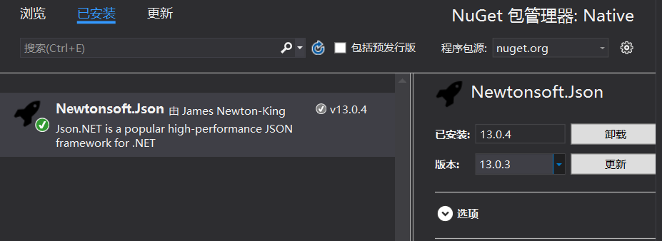
还有：“Win32ThemeStyle.WPF”这个NuGet包，虽然Native.dll和TileClient.dll并没有使用，但仍可以用在主题和磁贴中使用。磁贴使用时直接使用NuGet获取即可，但要注意一定要与边栏使用同一版本的库，否则会导致边栏崩溃。Win32ThemeStyle.WPF主要使用的是处理九宫图片（主题文件资源常用）的组件：
HackImage：九宫格图片，但要注意在 SizeToContent 时可能会放到最大（类似Image行为）
HackImageTransition和HackImageTransitions：九宫格图片切换的动画效果，类似于渐变。
HackBorder：九宫格图片作为背景的容器，相比于九宫格图片可以在 SizeToContent 时不会放到最大（不像 Image 行为，更像 Border，Grid等的行为）
HackButton、HackRepeatButton和HackToggleButton：使用HackBorder的简单便携封装，如果实现更自定义的效果建议对Button、RepeatButton和ToggleButton使用ControlTemplate。
详细内容请看文档：
简体中文：https://github.com/windowsmodern/win32-style-in-wpf/blob/master/docs/hack-components.zh-CN.md
英文：https://github.com/windowsmodern/win32-style-in-wpf/blob/master/docs/hack-components.md

磁贴清单文件
磁贴清单文件描述了磁贴的一些信息和行为，这些信息将会在主程序创建磁贴后依据此约束磁贴，但主要约束在视觉方面的效果。磁贴清单这个思路借鉴了WinRT的应用清单，一些概念也是相通的。
磁贴清单文件为 XML 文件，可以使用 TileManifestEditor 编辑。
清单的一些项中属性名称与在 XML 中的名称可能不一致，但名称意思相近。
新体系中清单的版本标记为2，旧版本统一为1，且旧版本不再兼容（因为旧版本没有显式支持声明入口点）
清单文件结构示例
<?xml version="1.0" encoding="utf-8"?>
<Manifest Version="2">
<Identity Name="WindowsModern.NewsFeedTile" Publisher="CN=Windows Modern" Version="1.0.0.2" ProcessorArchitecture="Neutral" />
<Properties>
<DisplayName>TILE_PROP_DISPNAME</DisplayName>
<PublisherDisplayName>Windows Modern</PublisherDisplayName>
<Description>TILE_PROP_DESC</Description>
<Logo>gadgeticon.png</Logo>
</Properties>
<Prerequisites>
<OSMinVersion>5.1.2600.0</OSMinVersion>
</Prerequisites>
<Applications>
<Application Id="App" Executable="WindowsModern.NewsFeedTile.dll" EntryPoint="WindowsModern.FeedTile.Tile" HasFlyout="true" HasProperties="true">
<VisualElements DisplayName="TILE_PROP_DISPNAME" Logo="Icon-20.png">
<Tile MinHeight="28" MaxHeight="300" DefaultHeight="97" CanPinBottom="true" Overflow="Hidden" />
<Flyout FlyoutWidth="370" FlyoutHeight="700" FlyoutCanResize="false" />
</VisualElements>
</Application>
</Applications>
</Manifest>

Identity 部分
Identity 包含磁贴的基本信息。
<Identity Name="WindowsModern.NewsFeedTile" Publisher="CN=Windows Modern" Version="1.0.0.2" ProcessorArchitecture="Neutral" />
Name 用于标识磁贴的唯一名称，该名称长度不超过50，不能小于3，且不区分大小写。（但编写磁贴文件时涉及到此部分仍建议区分大小写）。Name 将会用于磁贴文件的储存目录。名称包含字母数字、句点和短划线字符。 此外，它不能是任一字符串值：CON、PRN、AUX、NUL、COM1、COM2、COM3、COM4、COM5、COM6、COM7、COM8、COM9、LPT1、LPT2、LPT3、LPT4、LPT5、LPT6、LPT7、LPT8 或 LPT9。建议Name通常带有作者信息，比如“RickAstley.NeverGonnaGiveYouUp”，为了方便区分。也建议在编写磁贴类库时程序集名使用Name来标识，减少碰撞概率。
Publisher 指的是发布者。长度介于 1 到 8192 个字符之间的字符串，适合可分辨名称的正则表达式。虽然磁贴的打包和安装目前不使用签名，但要求 Publisher 部分仍然要按照用于签名的格式。
Version 表示磁贴的版本信息。磁贴的升级判定会按照这个版本号来判断，而不是磁贴类库文件编译时的版本号。
ProcessorArchitecture 表示磁贴支持的处理器架构，在清单中大小写敏感，限定值为：
- X86
- ARM
- IA64
- X64
- ARM64
- Neutral
其中 Neutral 表示支持所有架构，对于使用C#，VB等支持跨架构的设备，编译时使用的目标平台是 Any CPU 才使用 Neutral。否则就需要严格根据编译时使用的目标平台来编辑清单。
将Publisher经过编码后与Name组合结合成一个FamilyName（系列名），通常标识一个磁贴的唯一标识，该标识用于存储。

Properties 部分
Properties 部分用于存放一些用于显示的信息。若是想使用资源，则可以直接使用资源名，程序会在使用这些信息时自动使用。
<Properties>
<DisplayName>TILE_PROP_DISPNAME</DisplayName>
<PublisherDisplayName>Windows Modern</PublisherDisplayName>
<Description>TILE_PROP_DESC</Description>
<Logo>gadgeticon.png</Logo>
</Properties>
DisplayName 为磁贴的显示名，用于磁贴管理器和磁贴安装工具。
PublisherDisplayName 表示用于显示的发布者。
Description 表示磁贴描述。描述内容根据自己需求可以丰富，但只能用纯文本。
Logo 表示磁贴的图标。

Prerequisites 部分
Prerequisites 部分用于限定作用的系统版本。目前暂时用于磁贴安装。限定版本的目的是为了比如使用了更高版本的 .NET 运行时（对系统支持有要求），或者使用了的 Windows API 在旧版本的 Windows 中不支持。
<Prerequisites>
<OSMinVersion>5.1.2600.0</OSMinVersion>
<OSMaxVersion>11.0.0.0</OSMaxVersion>
</Prerequisites>
OSMinVersion 表示最小支持的系统版本。
OSMaxVersion 表示最大支持的系统版本，如果没有该项的话意味着所有未来的版本都支持。

Applications 部分
<Applications>
<Application Id="App" Executable="WindowsModern.NewsFeedTile.dll" EntryPoint="WindowsModern.FeedTile.Tile" HasFlyout="true" HasProperties="true">
<VisualElements DisplayName="TILE_PROP_DISPNAME" Logo="Icon-20.png">
<Tile MinHeight="28" MaxHeight="300" DefaultHeight="97" CanPinBottom="true" Overflow="Hidden" />
<Flyout FlyoutWidth="370" FlyoutHeight="700" FlyoutCanResize="false" />
</VisualElements>
</Application>
</Applications>
Applications 表示多个磁贴实例的集合，包括至少一个 Application 节点。一个 Application 节点用于表示一个磁贴实例。

Application 部分
属性：
Id：一个磁贴实例的唯一标识符。这个标识符必须符合Windows文件名要求（Identity Name 是什么要求这个属性也是什么要求，因为这个也会用于文件夹名），该标识符在 Applications 中的所有 Application 的节点同属性都是唯一的，且大小写不敏感和忽略首位空。如果只有一个Application节点，推荐使用“App”。FamilyName与App组合构成UserModelId。
Executable：可执行文件，该文件是一个磁贴类库文件（dll），使用相对文件名。
EntryPoint：入口点，该字符串表示类库中你要用的类，这个类要继承于 TileBase，通常格式为“<命名空间>.<类>”，区分大小写，且首位不能有空格。该项不能为空。
HasFlyout：磁贴是否有浮出窗口
HasProperties：磁贴是否需要属性窗口

VisualElements 部分
VisualElements 部分表示磁贴实例创建时或创建后到销毁前使用的默认视觉效果。该效果在磁贴实例的生命周期部分可以改变。
属性：
DisplayName 磁贴实例的显示名，支持使用字符串资源。该名称不宜长，但可以有些区分性。
Logo 磁贴实例的图标，通常20*20尺寸的图标是足够的，支持使用文件资源。
Tile 节点部分：
MinHeight 表示磁贴的最小高度。不能设置比20更小的数。因为一些主题是不包括磁贴标题栏的，因此需要设置最小高度方便调整。
MaxHeight 表示磁贴的最大高度。
DefaultHeight 表示磁贴创建时，若是设置项中没有指定高度，就会设置的默认高度。
MinHeight，MaxHeight 限制的是磁贴内容区的高度，不是磁贴的整体高度。DefaultHeight 也指的是磁贴内容区的高度。
以上这些属性的类型都是双精度小数型（double）。
CanPinBottom 表示磁贴是否能固定到底部，但目前该属性没有用，算是废弃了。
Overflow 表示磁贴处理溢出内容的方式，限定值为：
- Auto 磁贴自动根据内容调整高度，且无 MinHeight 和 MaxHeight 的限制，此时 AutoMode 自动强制开启，无法关闭。
- Hidden 磁贴的溢出部分会隐藏
- Scroll 磁贴的内容区将包裹在 ScrollView 中（容器依旧为Grid），可以滚动（但可能会有滚动条影响体验，且滚动条不会影响布局，但会影响交互，是自动隐藏的滚动条）
- Scale 磁贴的内容区将包裹在 Viewbox 中（容器依旧为Grid），将会自动缩放内容。
Flyout 节点部分：
FlyoutWidth 指的是浮出窗口的内容区宽度。
FlyoutHeight 指的是浮出窗口的内容区高度。
FlyoutWidth 和 FlyoutHeight 只用于浮出窗口创建时，但创建完毕后仍然可以自己设置浮出窗口的宽高。但需要注意修正位置。（若是自行调整，还需要设置 e.ClientArea 部分，不能只设置窗口）
以上这些属性的类型都是双精度小数型（double）。
FlyoutCanResize 已废弃。

编辑
使用SDK携带的工具 SGPkgMgr 编辑更加方便。
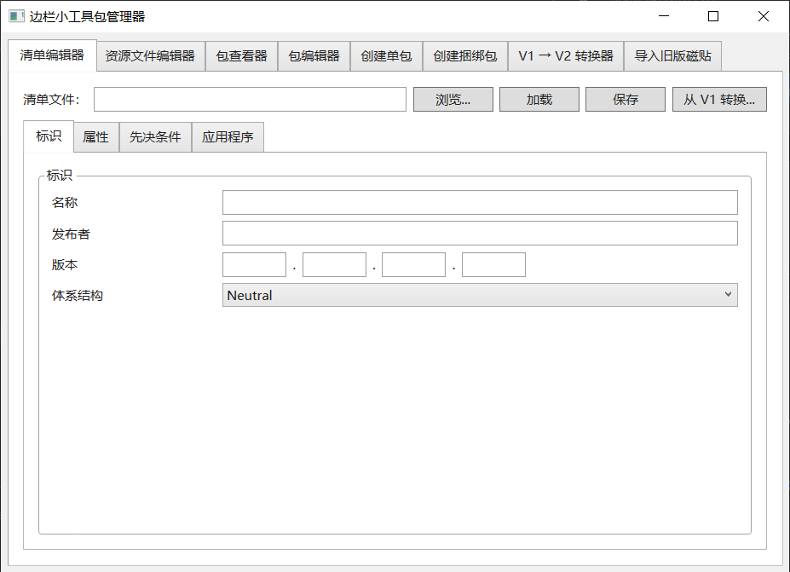

对于磁贴基类的介绍
磁贴基类（TileBase）是一个抽象类，位于 TileClient.dll（使用其中的部分类型还需引用 Native.dll）。所有磁贴的自定义类必须继承自该类。固定加载磁贴时，会在程序集中搜索第一个继承自 TileBase 的非抽象类，并创建其实例（唯一）。
磁贴基类原型：
public abstract class TileBase: ITileBase
{
public TileBase () { }
public ITileManifest Manifest { get; }
public IProgramFolder Region { get; }
public IProgramFolder UserRegion { get; }
public UIElement TileUI { get; }
public ITileApplication Application { get; }
public string UserModelId { get; }
public virtual void OnInitialize () { }
public virtual void OnDestroy () { }
public virtual bool OnResponse (ITileResponse resp) { return false; }
public virtual bool OnRequest (ITileRequest req) { return false; }
public event EventHandler Load;
public event EventHandler Unload;
public event EventHandler<SizeChangedEventArgs> Resize;
public event EventHandler<SizeChangedEventArgs> FlyoutResize;
public event EventHandler<FlyoutAboutEventArgs> FlyoutInit;
public event EventHandler<FlyoutAboutEventArgs> FlyoutShow;
public event EventHandler<FlyoutAboutEventArgs> FlyoutClosing;
public event EventHandler FlyoutClosed;
public event EventHandler<SidebarDirectionChangedEventArgs> SidebarDirectionChanged;
public event EventHandler<ThemeChangedEventArgs> ThemeChanged;
public event EventHandler<PropertiesAboutEventArgs> PropertiesInit;
public event EventHandler<PropertiesAboutEventArgs> PropertiesShow;
public event EventHandler<PropertiesAboutEventArgs> PropertiesClosing;
public event EventHandler<PropertiesAboutEventArgs> PropertiesClickOK;
public event EventHandler<PropertiesAboutEventArgs> PropertiesClickCancel;
public event EventHandler PropertiesClosed;
public ITileConfig Config { get; }
public ISidebarFeatures Features { get; }
public virtual ContextMenu ContextMenu { get; set; } = null;
}
下面是成员介绍。

属性
属性 Manifest：磁贴可以读取磁贴清单，只读。
属性 Region：磁贴文件所在文件夹（也就是清单和磁贴类库文件所在的根目录）。可以使用一些资源文件等。
属性 UserRegion：磁贴的用户个人文件所在文件夹（之前在“%LocalAppData%\Windows Modern\Sidebar\Tiles\<FamilyName>”中，现在位于“%LocalAppData%\Windows Modern\Sidebar\Tiles\<FamilyName>\<AppId>”中），为了适用于不同用户的设置而设置的文件夹，每个磁贴实例的文件夹都是单独的。建议配置项等与用户习惯关联性大的存放到这个文件夹。
属性 TileUI：TileUI 是磁贴内容的宿主容器（类型为 UIElement，转换为 Panel 使用）。开发者应将自定义的 UI 控件添加到此容器中。该属性在类初始化时便赋值一个存在的元素，并伴随整个磁贴的生命周期。在初始化时可以使用：Tile as Panel（Panel为WPF的组件）来使用。
属性 Config：表示磁贴的用户个人配置文件，使用的是 UserRegion 的 InitConfig 和 XmlConfig。推荐使用 InitConfig，因为基于Win32 API，但通常用于简单设置项。而 XmlConfig 支持任意复杂对象的 JSON 序列化，适合存储结构化数据，但需注意文件可能被外部修改。
属性 Features：用于与边栏和其他磁贴（保证磁贴被创建）进行交流。可以方便扩展。
属性 ContextMenu：用于磁贴右键时的菜单，一般用户在初始化时赋值，然后程序处理磁贴右键菜单时读取出来。但要注意的是：主程序使用这个属性时，类似“借——还”操作。在磁贴右键菜单打开时，会调用get方法读取一次，然后将ContextMenu的所有项提取出来。在磁贴右键菜单关闭时，会再调用get方法读取一次，然后将原本属于ContextMenu的项再还回去。所以对于磁贴自己的ContextMenu，定义Opened等事件是无用的，因为这个菜单没有打开过，只作为菜单项的容器而已。若是对于菜单项的状态更新，只建议在磁贴的一些设置和状态改变时顺手更新一下。

方法
一些方法需要通过覆写方式来实现。
方法 OnInitialize：用于初始化磁贴实例。第一个调用的函数就是这个函数。
方法 OnDestroy：用于销毁磁贴实例的清理工作，也是在完整的生命周期中最后一个调用的函数。
方法 OnResponse 和 OnRequest：用于接收其他磁贴或边栏发来的请求（OnRequest）或响应（OnResponse）。返回值表示是否成功处理。

事件
事件是对磁贴反馈的事件的响应。
事件 Load：磁贴载入时响应。不常用，其实就是元素的 Loaded 事件触发时会调用。初始化事件不建议放到这里，因为在拖拽磁贴时可能会触发 Loaded 事件。
事件 Unload：磁贴卸载时响应。不常用，其实就是元素的 Unloaded 事件触发时会调用。对于磁贴UI元素的清理不建议放到这里，因为在拖拽磁贴时可能会触发 Unloaded 事件。
事件 Resize：当磁贴尺寸被改变时会触发。包括磁贴整体的尺寸和磁贴内容区的尺寸。
事件 FlyoutInit：当用户调用浮出窗口，初始化浮出窗口时会触发。可以完成对浮出窗口的初始化工作。
事件 FlyoutShow：其实就是浮出窗口的 Loaded 事件。
事件 FlyoutResize：当浮出窗口尺寸改变时会触发此事件。
事件 FlyoutClosing：当浮出窗口将要关闭时会触发此事件，会传递窗口 Closing 事件传递的 sender 对象。
事件 FlyoutClosed：当浮出窗口已经关闭时触发此事件，可以在这里完成清理工作。
事件 PropertiesInit：当用户调用磁贴属性窗口时触发。在这里可完成初始化操作。
事件 PropertiesShow：其实就是属性窗口的 Loaded 事件。
事件 PropertiesClickOK：当属性窗口的确认键点击时触发的事件，可以在这里进行修改后的配置项检查和保存。该按钮按下后会自动关闭窗口。若想阻止，可以抛出异常。程序会在接受异常后显示一个信息框显示异常信息，并不会关闭窗口。
事件 PropertiesClickCancel：当属性窗口的取消键点击时触发的事件，虽然很少用到。该按钮按下后会自动关闭窗口。若想阻止，可以抛出异常。程序会在接受异常后显示一个信息框显示异常信息，并不会关闭窗口。
事件 PropertiesClosing：当属性窗口将要关闭时会触发此事件，会传递窗口 Closing 事件传递的 sender 对象。
事件 PropertiesClosed：当属性窗口已经关闭时触发此事件，可以在这里完成清理工作。
事件 SidebarDirectionChanged：当边栏的位置改变时触发此事件，可以根据此事件来对磁贴的显示进行调整。
事件 ThemeChanged：当边栏的主题改变时会触发此事件。触发时会给出一个主题名称（不是主题显示名称）。实际上为程序根目录的 Themes 文件夹中的直接子文件夹的名称。主程序默认包括主题：
- Slate：Windows Longhorn Build 4074 使用的边栏样式（默认，未开启 Aero）
- Plex：Windows Longhorn Build 4031 为参考设计的样式。
- Aero：Windows Longhorn Build 4074 中开启 Aero 等使用的边栏样式。
- System：也是边栏默认主题，支持 Aero，并使用主题色。
- Vista：来自 LongBar 项目的同名主题。
- Experience：仅适用于 Windows XP 的主题，通过提取当前系统主题样式实现的主题，尽力贴合系统主题风格。
在之后可能会有网友分享的第三方主题。这个可以手动支持。
其余没有提到的成员是不允许磁贴自行调用，仅允许程序调用的成员。

生命周期
继承于磁贴基类的磁贴类禁止使用构造函数，且也用不到，磁贴的生命周期由OnInitialize开始，在 OnDestroy 中结束。在这期间磁贴完成相关工作。

创建一个简单的磁贴
首先使用支持公共语言运行库（CLR）的语言，比如 C#、C++/CLI、VB等。然后设置目标框架为 .NET Framework 4.0，使用 WPF 和 XAML。对于 C++/CLI 项目，如果想编译 Windows XP 支持的类库，请设置使用支持 Windows XP 的平台工具集。
示例：
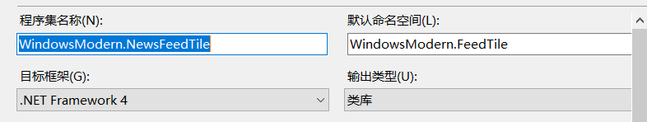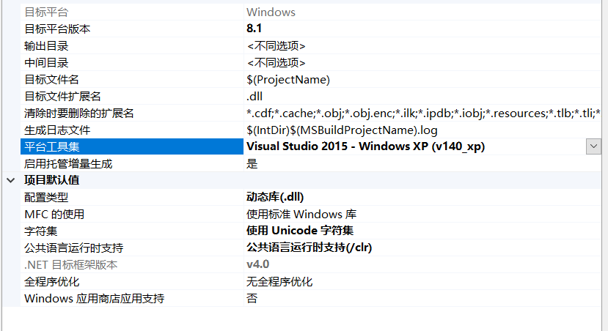
程序集名称（Assembly Name）建议与清单中 Identity/Name 保持一致或至少唯一，以便于识别。
然后创建一个公开类，并继承基类。可以创建一个 WPF 组件（用户控件）表示磁贴面板（方便使用设计器可视化）。统一使用“重写”，文档其他地方也应统一。
public class Tile: TileBase
{
public override void OnInitialize ()
{
var panel = TileUI as Panel;
panel.Children.Add (new TilePanel ());
}
}
这样就完成了最基本的工作。
当然，为了清理（要管理好内存），则要覆写OnDestroy方法。
public class Tile: TileBase
{
private TilePanel tilePanel = null;
public override void OnInitialize ()
{
var panel = TileUI as Panel;
tilePanel = new TilePanel ();
panel.Children.Add (tilePanel);
}
public override void OnDestroy ()
{
(tilePanel?.Parent as Panel)?.Children?.Clear ();
tilePanel = null;
}
}
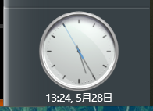
为了防止内存泄漏，应在 OnDestroy 中取消订阅所有事件。

添加浮出窗口支持
可以添加一个如 FlyoutPanel 的WPF组件方便设计，然后在浮出窗口初始化事件中添加进去，也方便进行复用。因此浮出窗口内的数据不会自动保留，开发者需自行管理状态（例如通过静态成员或配置）。但注意订阅和退订相关事件。这里只展示与浮出窗口相关的代码
public class Tile: TileBase
{
private FlyoutPanel flyoutPanel = null;
public override void OnInitialize ()
{
FlyoutInit += OnFlyoutInit;
}
private void OnFlyoutInit (object sender, FlyoutAboutEventArgs e)
{
var flyoutContent = e.FlyoutUI as Panel;
if (flyoutContent == null) return;
(flyoutPanel?.Parent as Panel)?.Children?.Clear ();
flyoutContent.Children.Add (flyoutPanel = flyoutPanel ?? new FlyoutPanel ());
}
public override void OnDestroy ()
{
FlyoutInit -= OnFlyoutInit;
(flyoutPanel?.Parent as Panel)?.Children?.Clear ();
flyoutPanel = null;
}
}
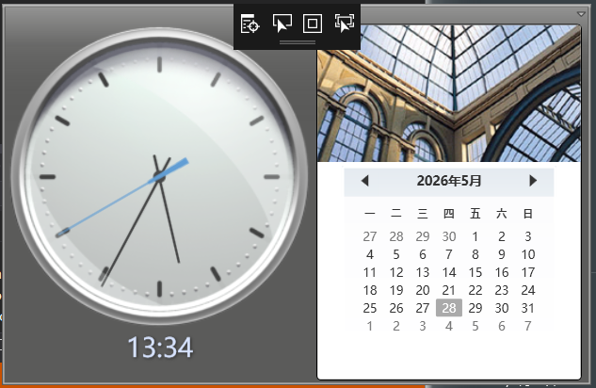

添加对属性窗口的支持
可以添加一个如PropertiesPanel 的WPF组件方便设计。通常属性窗口是不需要复用的，当然根据具体需求具体分析。这里只展示相关代码（Options是自行封装的一个属性类，继承于INotifyPropertyChanged）
public class Tile: TileBase
{
public static TileOptions Options { get; private set; }
private OptionsPanel optionsPanel = null;
public override void OnInitialize ()
{
Options = new TileOptions (this.Config);
PropertiesInit += OnOptionsFormInit;
PropertiesClosed += OnPropertiesFormClosed;
Options.PropertyChanged += Options_PropertyChanged;
}
private void Options_PropertyChanged (object sender, System.ComponentModel.PropertyChangedEventArgs e)
{
// ...
}
private void OnPropertiesFormClosed (object sender, EventArgs e)
{
try
{
(optionsPanel?.Parent as Panel)?.Children?.Clear ();
PropertiesClickOK -= optionsPanel.OkButton_Click;
optionsPanel = null;
}
catch { }
}
private void OnOptionsFormInit (object sender, PropertiesAboutEventArgs e)
{
var propWnd = e.PropertiesWindow as Window;
if (propWnd != null)
{
const double clientWidth = 350;
const double clientHeight = 371.0;
bool isResizable = (propWnd.ResizeMode == ResizeMode.CanResize || propWnd.ResizeMode == ResizeMode.CanResizeWithGrip);
double borderWidth = isResizable
? SystemParameters.ResizeFrameVerticalBorderWidth // 可调整边框宽度
: SystemParameters.BorderWidth; // 固定边框宽度
double topBorderHeight = isResizable
? SystemParameters.ResizeFrameHorizontalBorderHeight // 顶部可调整边框高度
: SystemParameters.BorderWidth; // 顶部固定边框高度
double captionHeight = SystemParameters.WindowCaptionHeight;
double totalWidth = clientWidth + 2 * borderWidth;
double totalHeight = clientHeight + topBorderHeight + captionHeight;
propWnd.Width = totalWidth;
propWnd.Height = totalHeight;
}
var propContent = e.PropertiesContent as Panel;
if (propContent == null) return;
propContent?.Children?.Clear ();
(optionsPanel?.Parent as Panel)?.Children?.Clear ();
propContent.Children.Add (optionsPanel = optionsPanel ?? new OptionsPanel ());
PropertiesClickOK -= optionsPanel.OkButton_Click;
PropertiesClickOK += optionsPanel.OkButton_Click;
}
public override void OnDestroy ()
{
PropertiesInit -= OnOptionsFormInit;
PropertiesClosed -= OnPropertiesFormClosed;
Options.PropertyChanged -= Options_PropertyChanged;
optionsPanel = null;
Options = null;
}
}
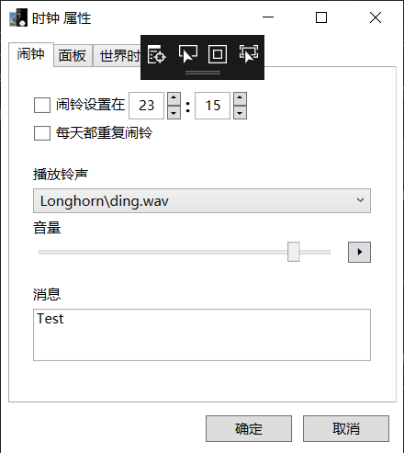
接口IPropertiesToolMembers，在代码中使用 e.Window as IPropertiesToolMembers 来获取。
原型：
public interface IPropertiesToolMembers
{
Button OKButton { get; }
Button CancelButton { get; }
}
该接口的本意是想根据实际情况来控制这两个控制按钮，防止用户的操作导致不期望的设置被保存或期望的设置丢失等情况。

通过静态成员实现与其他类的成员共享
磁贴的生命周期严格限于 OnInitialize 和 OnDestroy 之间，因此你可以使用静态成员来共享数据。但需注意，任何使用这些静态成员的类，其生命周期也必须同样限定在同一时间段内，否则可能访问到已释放的实例。如
public class TilePanel: UserControl
{
public TilePanel ()
{
Title.Text = Tile.StringResources?.SuitableValue (“TILE_TITLE”, “Tile Title”) || “Tile Title”;
}
}
public class Tile: TileBase
{
public static ILocaleResources StringResources { get; private set; }
private TilePanel tilePanel = null;
public override void OnInitialize ()
{
StringResources = Region.StringResources;
var panel = TileUI as Panel;
panel.Children.Add (tilePanel);
}
public override void OnDestroy ()
{
(tilePanel?.Parent as Panel)?.Children?.Clear ();
StringResources = null;
}
}

异常处理
程序会捕获大部分异常，但这些异常捕获后是不会处理的，这也导致无法预测之后的行为是会正常。因此磁贴开发者必须自行处理所有可能的异常，增强磁贴的健壮性。

对于 WinForms 组件的使用
主要看自己的需求，但需要注意：对于磁贴和浮出窗口，AllowsTransparency是开启的（但在 Windows XP 中由于开启此项会导致窗口渲染异常，只得检测到为 Windows XP 系统时自动关闭，这也同时导致一些需要半透明的主题只能不透明显示）。因此对于 WinForms 组件的显示会异常。当然可以放心在属性窗口中显示，属性窗口是不会开启AllowsTransparency的。当然网上有相关教程可以让WinFroms组件也能在AllowsTransparency时显示，这个可以尝试一下。

调试
准备用于调试的 Sidebar 程序文件。将输出位置改为Sidebar程序所在根目录中的 Gadgets 文件夹中的一个直接子目录。如图
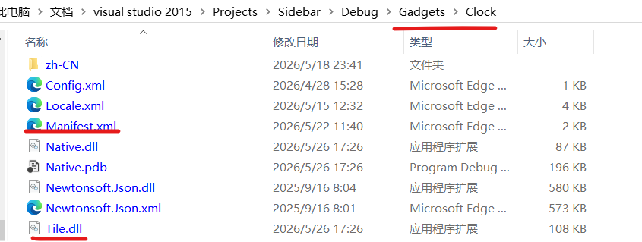
其中 Manifest.xml 是必须的，而生成的磁贴类库文件名必须与清单一致。（一般为磁贴程序集名或项目名，然后+“.dll”）
之后在项目中设置调试的启动操作指向Sidebar程序。
注意：调试时边栏会读写固定的用户配置目录（%LocalAppData%\\Windows Modern\\Sidebar），可能会影响正式环境的数据。建议在调试前备份原有配置。

打包
先将类库按 Release 方式生成（对于C++/CLI编写的类库是必须的，而其他语言也建议以 Release 方式编译）。
之后打包之前，请先清理一些生成的文件，如 pdb 符号文件。以及来自 SDK 的两个类库文件：TileClient.dll和Native.dll文件。
示例：
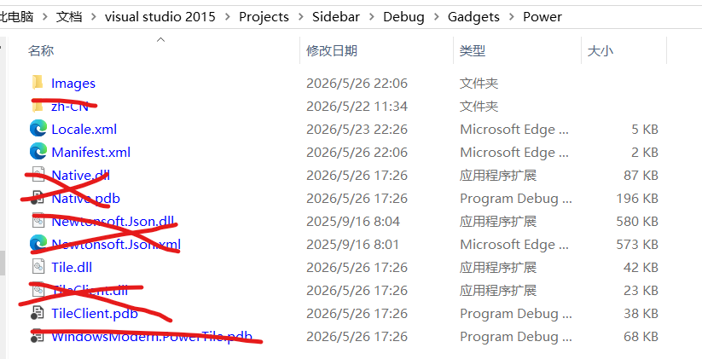
注：zh-CN 文件夹中是由于Native.dll编写时使用了资源文件生成的资源DLL（用于IDE提示，虽然没什么用）。内容为Native.resources.dll。其实主要删除的是Native.resources.dll文件。当然除非是磁贴项目为了本地化使用了资源文件，则根据自己需要进行清理。
准备好文件后，使用SGPkgMgr.exe进行打包。
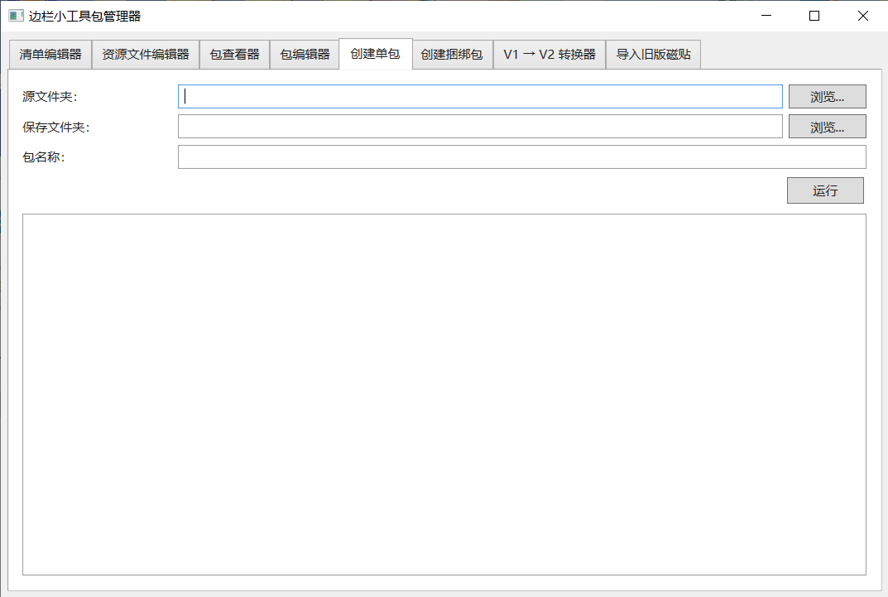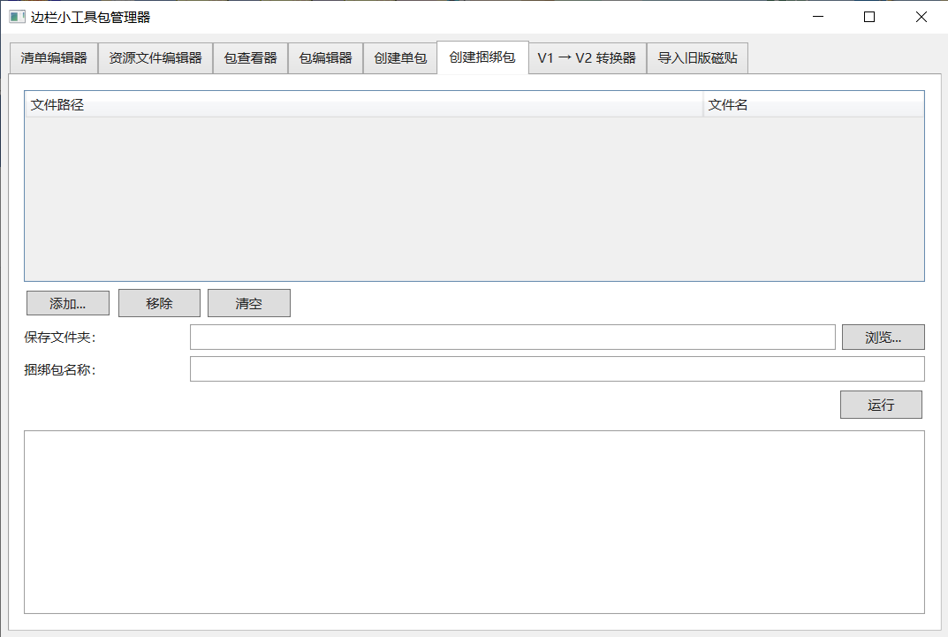
根据需求，可以打包成捆绑包，但需要每个架构生成的文件都先打包成单独的包（这需要准备匹配的清单文件）。而打包成捆绑包时，不需要清单文件。反而需要检查所有要打包进的包的清单的部分内容一致性。

扩展内容

使用资源文件
资源文件分为字符串资源文件和文件资源文件，其本质都是 XML 文件（使用UTF-8编码）。字符串资源文件名为 Locale.xml，文件资源文件名为 Path.xml。这两种资源属于外置资源（相对于项目中使用 RC 或 ResX 这种编译的内置资源）。对于方便他人添加本地化语言的、或用于清单文件中的资源请使用外置资源。

资源文件格式
对于本地化资源文件，格式为：
<?xml version="1.0" encoding="utf-8"?>
<resources>
<resource id=...">
<lang name="...">...</lang>
</resource>
</resources>
其中 lang 节点的 name 属性表示区域代码，如 zh-CN。resource 节点的 id 属性表示资源名。resources 节点中有多个 resource 节点，resource 节点中有多个 lang 节点。
对于字符串资源文件，建议使用附带的ResqXmlEditor.exe编辑器。
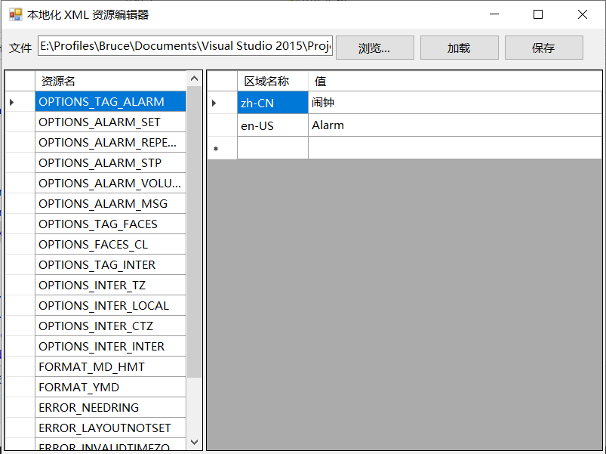
对于文件资源，示例（引用于其他项目文件）：
<?xml version="1.0" encoding="utf-8"?>
<resources>
<resource id="splash">
<path scale="100">splash\AppPackageSplashScreen.scale-100.png</path>
<path scale="125">splash\AppPackageSplashScreen.scale-125.png</path>
<path scale="150">splash\AppPackageSplashScreen.scale-150.png</path>
<path scale="200">splash\AppPackageSplashScreen.scale-200.png</path>
<path scale="400">splash\AppPackageSplashScreen.scale-200.png</path>
</resource>
</resources>
其中 resource 节点的 id 属性表示资源名，根据自己的需要可以设置为相对与磁贴文件的路径。scale 属性表示 DPI 缩放百分比（例如 100、125、150），而非具体的 DPI 值（如 96、120）。该值必须为整数，否则将引发异常。resources 节点包含多个 resource 节点。resource 节点包含多个 path 节点。对于文件资源文件，通常情况用的比较少，通常用于对高DPI的适应上，暂时没有编辑器。

使用
TileBase.Region.StringResources 和 TileBase.Region.FileResources
获取匹配的资源：
string result = Region.StringResources.SuitableResource (string resourceName, string fallback = null, string localeName = null); // localeName 为 null 表示使用程序当前的区域语言。
string path = Region.FileResources. SuitableResource (string resourceName, string fallback = null, int scale = -1); // scale 为 -1 表示使用系统当前的DPI缩放。

载入资源后适当的清理
对于ILocaleResource、ILocaleResources、IPathResource、IPathResources这四个接口中，都添加了一个方法：CleanRedundantValues。其作用是清理用不到的资源，以减少内存占用。如对于字符串资源：
zh-CN: 你好
en-US: Hello
ja: おはよう
当当前线程语言为 zh-CN 时，则只会保留 zh-CN 和 en-US 语言所对应的资源。
对于保留哪些资源：
字符串资源：
推荐语言列表中的（和额外保留的）语言及其与当前资源键相匹配的变体。
匹配规则（按优先级）：
- 键与推荐语言的完全匹配。
- 键的 LCID与推荐语言的 LCID 相同。
- 键的“受限代码”与推荐语言的受限代码相同。
- 键的受限代码的 LCID 与推荐语言的受限代码的 LCID 相同。
至少保留2个资源。
文件资源：
缩放倍率为100%和当前屏幕的DPI缩放倍率，以及格外保留的缩放倍率。
至少保留2个资源。
这个清理是不可逆的，可能直到程序结束后再一次打开才会恢复。
目前Sidebar不会主动清理资源，因为并没有手动设置语言的设置，直接使用的是当前计算机当前用户所使用的语言，且在程序运行期间都不会变动。

与边栏、其他磁贴的交流
Features 是为了方便扩展而增添的功能。可以与主程序交流，也可以与其他磁贴交流（这就要求磁贴必须被创建）。下面是其用法：

请求
向程序发送一个请求，请求程序完成某个操作。原型：
bool Request (ISidebarRequest request)
其中request为请求体，表示统一的请求数据处理方式。返回值表示请求是否成功。请求操作根据要求可能会受到线程影响。
请求体请使用SidebarRequest创建，其中 RequestName 和 RequestDatas 属性是可以赋值的。RequestName 是必须填写的。
示例：
this.Features.Request (new Sidebar.SidebarRequest (this) {
RequestName = "FlyoutUpdatePosition"
});

交流
Communicate 用于向指定的目标（可以是边栏或其他磁贴）发送请求。Request 方法实际上是 Communicate 的特化版本（目标固定为 "Sidebar"）。
bool Communicate (ITileRequest request)
使用方式和返回值表示都与请求类似。区别是交流功能需要自行指定目标。请求体使用 TileRequest或SidebarRequest创建。其中对于 TileRequest，RequestName、RequestTarget和RequestDatas可赋值的，且RequestName和RequestTarget必须填写。RequestTarget的值为“Sidebar“（对程序）或其他磁贴的 UserModelId。

响应
根据请求内容而回复。响应可以是同步或异步的，取决于开发者的实现方式。响应并非必须。
bool Response (ITileResponse resp)
回复时使用 TileResponse 构造响应体，其中ResponseName、 Success、ResponseData和ErrorMessage 是可以赋值的。而 ResponseName和Success是必须设置的属性。
示例：
var resp = new TileResponse (request);
resp.Success = true;
resp.ResponseName = "NotificationClick";
Response (resp);

对于请求与响应的接收和处理
除了使用 Features 成员，还需重载函数 OnRequest 和 OnResponse 接收和处理请求和响应。处理完毕后根据需要返回值，表示请求和响应成功处理或不成功处理。

请求数据与响应数据的要求
请求数据与响应数据必须使用基础类型、来自.NET Framework 4.0 的官方 SDK，以及来自 Native.dll 和 TileClient.dll 中的数据类型。不得使用以外的类型。

请求数据与响应数据中一些数据的传递
在 ITileRequest 和 ITileResponse 接口中都新增一个属性：TransferDatas: object。该属性用于传递自己使用的数据，该属性可在 TileRequest 和 SidebarRequest 中赋值，但是在 TileResponse 中只读（赋值操作在构造时完成）。TransferDatas 可以是自己定义的数据类型，因为只有自己使用。

对于程序支持的请求
现如今，程序支持以下请求
请求名称 | 请求类型 | 请求说明 | 有响应
Notification | string 或 Sidebar.NotifyIconNotification | 让程序的托盘图标显示气球通知。若是 string 类型，则只设置通知体的内容，标题自动设为磁贴名称，5秒显示时间。若是NotifyIconNotification类型，则可以最大化程度上自定义。 | 是
Resize | double | 调整磁贴高度（内容区）。但是并不会被记录（写到配置中）。 | 否
ResizeForever | double | 调整磁贴高度（内容区）并记录到配置中 | 否
OpacityAnime | double 或 null | 进行一次透明度过渡动画，如果赋值，则透明度则从0过渡到指定的透明度（0~1，越大则越不透明）。如果未赋值，则从0过渡到1。 | 否
FlyoutSizeToContent | System.Windows. SizeToContent | 设置浮出窗口的尺寸根据内容的调整策略。注意：由于某些主题的背景会影响到内容，因此仍然需要自行指定最大宽高。现在由于在浮出窗口事件中已经支持传递窗体对象，该请求也没有什么用了。主要用于兼容。 | 否
FlyoutUpdatePosition | null | 调整浮出窗口位置。若是手动设置了浮出窗口的宽高等，需要进行这个请求 | 否
RequireExtraFlyout | null | 创建一个格外的浮出窗口实例。该实例由用户自行设置。 | 是
ResizeIgnoreAutoSize | double | 在触发AutoSize属性，且当AutoSize 属性为真后，可以设置一个固定的值用于磁贴内容区高度，用于在 AutoSize 模式中固定高度，防止高度因为内容区的变化而改变。该值不会写入到配置中。 | 否
GetTitle |  | 获取磁贴当前显示名（一些主题会使磁贴显示标题栏） | 是
SetTitle | string | 设置磁贴当前显示名
GetIcon |  | 获取磁贴当前图标（一些主题会使磁贴显示标题栏） | 是
SetIcon | ImageSource | 设置磁贴当前图标
程序有以下响应：
响应名称 | 响应类型 | 响应说明 | 来自请求
NotificationClick | null | 当气球被点击时响应 | Notification
ExtraFlyoutWindow | Sidebar. FlyoutAboutEventArgs | 返回一个创建的窗口实例，但实例不受程序限制，因此磁贴实例中的事件是无法捕获到的，需要自行自定义。并且仍然像普通浮出窗口一样失去焦点时窗口关闭。 | RequireExtraFlyout
ReturnGetTitle | string | 通过GetTitle获取到的响应值 | GetTitle
ReturnGetIcon | ImageSource | 通过GetIcon获取到的响应值 | GetIcon

使用第三方库
主程序使用了：
- Newtonsoft.Json，版本13.0.4。
- ICSharpCode.SharpZipLib，版本0.86.0。
- WpfAnimatedGif，版本1.4.18。
- WindowsAPICodePack，版本 1.1.0。（作者：Microsoft Corporation, Jacob Slusser, Peter William Wagner (aka PWagner)）
- Win32ThemeStyle.WPF，版本 1.0.15（虽然这不是第三方库，但是以第三方库形式使用的）。
这些库都可以通过Nuget获取到。在编写磁贴时请勿使用这两个库以外的版本，防止因此导致程序出错。

对于主题及其风格的适应
主题风格由边栏动态切换（如 Slate、Aero 等），磁贴需要主动适配当前主题，以确保内容的可读性和视觉一致性。此外，主题设计者在创建主题时也应保证浮出窗口与边栏主体使用相近的配色方案，避免文本难以辨认。
以下全局资源由当前主题提供（示例中为默认值）。磁贴及其浮出窗口应通过动态资源（DynamicResource）引用它们，以便在主题切换时自动更新。
<FontFamily x:Key="GlobalFontFamily">
Microsoft YaHei, Segoe UI, Ebrima, Nirmala, Gadugi, Segoe UI Emoji, Segoe UI Symbol,
Meiryo, Leelawadee, Microsoft JhengHei, Malgun Gothic, Estrangelo Edessa, Microsoft Himalaya,
Microsoft New Tai Lue, Microsoft PhagsPa, Microsoft Tai Le, Microsoft Yi Baiti, Mongolian Baiti,
MV Boli, Myanmar Text, Javanese Text, Cambria Math
</FontFamily>
<SolidColorBrush x:Key="GlobalForegroundBrush" Color="{Binding ForegroundColor, Source={x:Static pst:DwmThemeProvider.Instance}}" />
<SolidColorBrush x:Key="GlobalFlyoutForegroundBrush" Color="{Binding ForegroundColor, Source={x:Static pst:DwmThemeProvider.Instance}}" />
<s:Double x:Key="GlobalFontSize">10</s:Double>
<s:Double x:Key="GlobalNormalFontSize">10</s:Double>
<s:Double x:Key="GlobalNormalFontSizeSmall">9</s:Double>
<Style x:Key="GlobalControlTextDisplay" TargetType="Control">
<Setter Property="FontFamily" Value="{DynamicResource GlobalFontFamily}" />
<Setter Property="Foreground" Value="{DynamicResource GlobalForegroundBrush}" />
<Setter Property="FontSize" Value="{DynamicResource GlobalFontSize}" />
</Style>
<Style x:Key="GlobalTextBlockTextDisplay" TargetType="TextBlock">
<Setter Property="FontFamily" Value="{DynamicResource GlobalFontFamily}" />
<Setter Property="Foreground" Value="{DynamicResource GlobalForegroundBrush}" />
<Setter Property="FontSize" Value="{DynamicResource GlobalFontSize}" />
</Style>
<Style x:Key="GlobalFlyoutControlTextDisplay" TargetType="Control">
<Setter Property="FontFamily" Value="{DynamicResource GlobalFontFamily}" />
<Setter Property="Foreground" Value="{DynamicResource GlobalFlyoutForegroundBrush}" />
<Setter Property="FontSize" Value="{DynamicResource GlobalFontSize}" />
</Style>
<Style x:Key="GlobalFlyoutTextBlockTextDisplay" TargetType="TextBlock">
<Setter Property="FontFamily" Value="{DynamicResource GlobalFontFamily}" />
<Setter Property="Foreground" Value="{DynamicResource GlobalFlyoutForegroundBrush}" />
<Setter Property="FontSize" Value="{DynamicResource GlobalFontSize}" />
</Style>
在磁贴的设计时，也应该考虑使用全局资源，以适应主题风格。如：
<Style x:Key="TileClockPanelCommonText" TargetType="TextBlock">
<Setter Property="Foreground" Value="{DynamicResource GlobalForegroundBrush}"/>
<Setter Property="FontSize" Value="{DynamicResource GlobalNormalFontSize}"/>
<Setter Property="TextAlignment" Value="Center"></Setter>
<Setter Property="Margin" Value="0,0,0,2"></Setter>
</Style>
根据自己的需求来使用这些全局资源。
GlobalForegroundBrush适用于磁贴面板的资源，GlobalFlyoutForegroundBrush是适用于磁贴浮出窗口的资源，不要混用。
对于Style资源，则以动态形式引用，而不是静态引用或使用BasedOn引用。

其余公开的类的说明

来自 TileClient.dll
类型名称 | 种类 | 简要说明
TileBase | 抽象类 | 磁贴的基类，所有磁贴必须继承此类。详细成员见前文“对于磁贴基类的介绍”。
TileRequest | 类 | 实现 ITileRequest，用于构造发送给其他磁贴或边栏的请求。自动生成请求 ID。
SidebarRequest | 类 | 实现 ISidebarRequest，专门用于向边栏发送请求，RequestTarget 固定为 "Sidebar"。
TileResponse | 类 | 实现 ITileResponse，用于响应请求。需指定 ResponseName 和 Success。
TileBaseEventRouter | 类 | 辅助类，自动订阅 TileBase 的所有事件并提供可重写的虚方法，简化事件处理代码。
FlyoutAboutEventArgs | 类 | 浮出窗口相关事件的参数，包含 FlyoutWindow（窗口对象）和 FlyoutUI（内容面板）。
PropertiesAboutEventArgs | 类 | 属性窗口相关事件的参数，包含 PropertiesWindow 和 PropertiesContent。
SizeChangedEventArgs | 类 | 磁贴或浮出窗口大小改变事件的参数，提供像素单位和 WPF 单位的尺寸。
SidebarDirectionChangedEventArgs | 类 | 边栏方向改变事件的参数，包含新的 Direction。
ThemeChangedEventArgs | 类 | 主题改变事件的参数，包含 ThemeName 和 ITheme 对象。
TileOverflow | 枚举 | 磁贴内容溢出处理方式：Auto、Hidden、Scroll、Scale、Resize（已废弃）。
TileHostEvent | 枚举 | 磁贴宿主事件标识，用于 OnHostChanged 方法。
SidebarDirection | 枚举 | 边栏停靠方向：Left、Right。
注：ITileRequest、ISidebarRequest、ITileResponse、ITileBase、ITileConfig、ISidebarFeatures、ISidebarConfig、ITileContext、ISidebarContext、ITileRuntime 等接口的主要成员已在前文相关章节中说明，此处不再重复列出。

来自 Native.dll

架构与系统信息
类型名称 | 种类 | 简要说明
ProcessorArchitecture | 枚举 | 处理器架构枚举，与 Win32 PROCESSOR_ARCHITECTURE_* 一致。
ProcessorDetector | 静态类 | 提供 GetCurrentArchitecture() 方法，获取当前运行环境的原生处理器架构。
Version | 结构体 | 版本号结构（主、次、生成、修订），支持比较、序列化、与 ulong 互转。

配置
类型名称 | 种类 | 简要说明
InitConfig / InitSection / InitKey | 类 | 基于 Win32 INI API 的配置读写，支持强类型取值（ReadInt、ReadBool 等）。
XmlConfig / ConfigSection | 类 | 基于 XML 和 JSON 序列化的配置管理，支持全局和用户分节。

窗口、屏幕
类型名称 | 种类 | 简要说明
HWND | 结构体 | 窗口句柄的封装，提供扩展方法（Move、Resize、SetOpacity、Flash 等）。
Win32 命名空间 | 结构体/枚举 | 包含 RECT、POINT、WINDOWPLACEMENT 等常用 Win32 结构体以及 WindowStyles、ShowWindowCommand 等枚举。
ScreenHelper | 静态类 | 获取屏幕信息、屏幕 DPI、显示器友好名称等。
ScreenExtraMethods | 静态类 | 为 Screen 提供扩展方法，如 GetSize()、GetDPIPercent()。

主题与视觉效果
类型名称 | 种类 | 简要说明
UITheme | 静态类 | 检测系统高对比度模式、DWM 主题色、深色/浅色模式、系统 DPI 等。
ITheme | 接口 | 主题对象接口，包含 FolderPath、ThemeMainFile、ResourceDictionary。

资源与本地化
类型名称 | 种类 | 简要说明
Locale | 静态类 | 区域设置操作：LCID 与区域名称之间的转换、获取当前输入法语言、推荐语言列表等。
ILocaleResources / ILocaleResource | 接口 | 多语言字符串资源的容器和单条资源。
IPathResources / IPathResource | 接口 | 多 DPI 文件路径资源的容器和单条资源。

其他
类型名称 | 种类 | 简要说明
StringNormalize | 静态类 | 提供字符串的判空、归一化（大小写转换）、相等比较等扩展方法。
HResult | 结构体 | 封装 HRESULT，提供 Succeeded / Failed 判断及错误消息格式化。
NotifyIconNotification | 类 | 托盘通知的数据模型，用于 Notification 请求。

新增WPF 组件
在 Native 库中，新增组件用于九宫。九宫就是指图片分割成9份（四个角，四条边和中心部分），这样当调整宽高时，角不变，边的宽/高变化，中心部分则会拉伸。比如圆角矩形中圆角部分不受矩形宽高的改变。
在这里推荐之前前文说的“Win32ThemeStyle.WPF”这个NuGet包。磁贴使用时直接使用NuGet获取即可，但要注意一定要与边栏使用同一版本的库，否则会导致边栏崩溃。因为这个更轻便，不会很重。详细内容请看文档：
简体中文：https://github.com/windowsmodern/win32-style-in-wpf/blob/master/docs/hack-components.zh-CN.md
英文：https://github.com/windowsmodern/win32-style-in-wpf/blob/master/docs/hack-components.md
下面是一个经典的九宫示例。
划分时：
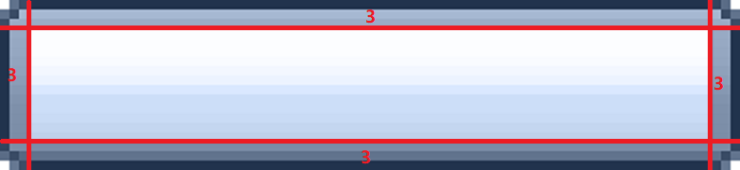
经过拉伸：
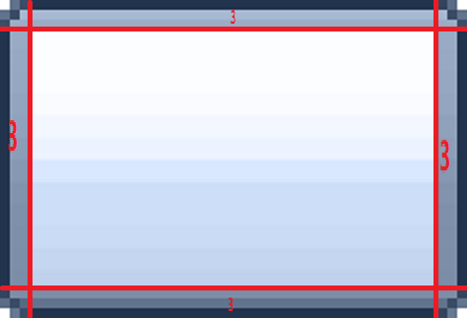
而Native提供了两种WPF组件：Slice9Image和Slice9Button，专门处理九宫。
在 XAML 中，可以这么使用：
命名空间：xmlns:snt="clr-namespace:Sidebar;assembly=Native"
在 XAML 中可以直接使用，如：
<snt:Slice9Image Name="BackgroundImage1" Style="{DynamicResource BackgroundImageSlice9}"></snt:Slice9Image>

Slice9Image
结构：
<UserControl x:Class="Sidebar.Slice9Image"
xmlns="http://schemas.microsoft.com/winfx/2006/xaml/presentation"
xmlns:x="http://schemas.microsoft.com/winfx/2006/xaml"
xmlns:mc="http://schemas.openxmlformats.org/markup-compatibility/2006"
xmlns:local="clr-namespace:Sidebar">
<Grid SnapsToDevicePixels="True" UseLayoutRounding="True" RenderOptions.BitmapScalingMode="NearestNeighbor">
<Grid.RowDefinitions>
<RowDefinition Name="SliceTop" Height="0"/>
<RowDefinition Height="*"/>
<RowDefinition Name="SliceBottom" Height="0"/>
</Grid.RowDefinitions>
<Grid.ColumnDefinitions>
<ColumnDefinition Name="SliceLeft" Width="0"/>
<ColumnDefinition Width="*"/>
<ColumnDefinition Name="SliceRight" Width="0"/>
</Grid.ColumnDefinitions>
<Image Name="ImageTopLeft" Grid.Row="0" Grid.Column="0" Stretch="None"/>
<Image Name="ImageTop" Grid.Row="0" Grid.Column="1" Stretch="Fill"/>
<Image Name="ImageTopRight" Grid.Row="0" Grid.Column="2" Stretch="None"/>
<Image Name="ImageLeft" Grid.Row="1" Grid.Column="0" Stretch="Fill"/>
<Image Name="ImageCenter" Grid.Row="1" Grid.Column="1" Stretch="Fill"/>
<Image Name="ImageRight" Grid.Row="1" Grid.Column="2" Stretch="Fill"/>
<Image Name="ImageBottomLeft" Grid.Row="2" Grid.Column="0" Stretch="None"/>
<Image Name="ImageBottom" Grid.Row="2" Grid.Column="1" Stretch="Fill"/>
<Image Name="ImageBottomRight" Grid.Row="2" Grid.Column="2" Stretch="None"/>
</Grid>
</UserControl>
因此应意识到：Slice9Image是默认铺满的容器。使用时根据自己的需要来设置尺寸。并由于涉及了9个Image元素。当Slice9Image无图片时考虑使用Visibility属性减少每次的渲染。
以下的属性为该组件自定义组件的属性，在XAML和动态代码中都可以使用。
属性名 | 类型 | 默认值 | 用途
Source | ImageSource | null | 用于九宫的图片
SliceThickness | Thickness | Thickness (0) | 分割边距，顺序为：左、上、右、下
ScalingMode | BitmapScalingMode |  | 设置每块的图片缩放质量。
示例写法：
<Style x:Key="PreviewTileOrangeHoverImage" TargetType="snt:Slice9Image">
<Setter Property="Source" Value="{DynamicResource TileItemHoverImage}"></Setter>
<Setter Property="SliceThickness" Value="4"></Setter>
</Style>

Slice9Button
Slice9Button 使用多个 Slice9Image，并处理组件的点燃、按下等状态。当然，实际上完全可以使用Style + Slice9Image来实现的。Slice9Button支持使用动画渐变过渡，并且支持图片失败退回（指的是若是无相应图片，则退回上一状态，如若无按中状态图片，则退回到点燃时的图片，再不济则退回到有焦点时的图片）。但是事件只支持鼠标和触屏操作。
结构：
<UserControl x:Class="Sidebar.Slice9Button"
xmlns="http://schemas.microsoft.com/winfx/2006/xaml/presentation"
xmlns:x="http://schemas.microsoft.com/winfx/2006/xaml"
xmlns:mc="http://schemas.openxmlformats.org/markup-compatibility/2006"
xmlns:local="clr-namespace:Sidebar"
mc:Ignorable="d" Focusable="True" x:Name="RootElement" MouseEnter="UserControl_MouseEnter" MouseLeave="UserControl_MouseLeave" MouseLeftButtonDown="UserControl_MouseLeftButtonDown" MouseLeftButtonUp="UserControl_MouseLeftButtonUp" TouchEnter="UserControl_TouchEnter" TouchLeave="UserControl_TouchLeave" TouchUp="UserControl_TouchUp" TouchDown="UserControl_TouchDown" GotFocus="UserControl_GotFocus" LostFocus="UserControl_LostFocus">
<Border>
<Grid Background="Transparent">
<local:Slice9Image x:Name="ImageNormal"
Source="{Binding NormalSource, RelativeSource={RelativeSource AncestorType=local:Slice9Button}}"
SliceThickness="{Binding NormalSliceThickness, RelativeSource={RelativeSource AncestorType=local:Slice9Button}}"
ScalingMode="{Binding NormalScalingMode, RelativeSource={RelativeSource AncestorType=local:Slice9Button}}"
Opacity="1"/>
<local:Slice9Image x:Name="ImageFocus"
Source="{Binding FocusSource, RelativeSource={RelativeSource AncestorType=local:Slice9Button}}"
SliceThickness="{Binding FocusSliceThickness, RelativeSource={RelativeSource AncestorType=local:Slice9Button}}"
ScalingMode="{Binding FocusScalingMode, RelativeSource={RelativeSource AncestorType=local:Slice9Button}}"
Opacity="0"/>
<local:Slice9Image x:Name="ImageHover"
Source="{Binding HoverSource, RelativeSource={RelativeSource AncestorType=local:Slice9Button}}"
SliceThickness="{Binding HoverSliceThickness, RelativeSource={RelativeSource AncestorType=local:Slice9Button}}"
ScalingMode="{Binding HoverScalingMode, RelativeSource={RelativeSource AncestorType=local:Slice9Button}}"
Opacity="0"/>
<local:Slice9Image x:Name="ImageActive"
Source="{Binding ActiveSource, RelativeSource={RelativeSource AncestorType=local:Slice9Button}}"
SliceThickness="{Binding ActiveSliceThickness, RelativeSource={RelativeSource AncestorType=local:Slice9Button}}"
ScalingMode="{Binding ActiveScalingMode, RelativeSource={RelativeSource AncestorType=local:Slice9Button}}"
Opacity="0"/>
<local:Slice9Image x:Name="ImageDisabled"
Source="{Binding DisabledSource, RelativeSource={RelativeSource AncestorType=local:Slice9Button}}"
SliceThickness="{Binding DisabledSliceThickness, RelativeSource={RelativeSource AncestorType=local:Slice9Button}}"
ScalingMode="{Binding DisabledScalingMode, RelativeSource={RelativeSource AncestorType=local:Slice9Button}}"
Opacity="0"/>
<ContentPresenter Name="ContentRegion" HorizontalAlignment="Center" VerticalAlignment="Center" Content="{Binding Child,
RelativeSource={RelativeSource AncestorType=local:Slice9Button}}"></ContentPresenter>
</Grid>
</Border>
</UserControl>
以下的属性为该组件自定义组件的属性，在XAML和动态代码中都可以使用。
属性名 | 类型 | 默认值 | 用途
Click | RoutedEventHandler | null | 按钮点击事件
UseAnimation | bool | false | 使用动画，动画为渐变动画（改变透明度）
AnimationDuration | double | 0.2 | 动画持续时间，单位为秒，默认0.2秒
NormalSource | ImageSource | null | 正常状态时显示的按钮图片
NormalSliceThickness | Thickness | Thickness (0) | 正常状态时显示的按钮图片设置的分割边距
NormalScalingMode | BitmapScalingMode |  | 正常状态时显示的按钮图片质量
而点燃、按下、有焦点、禁止状态时的前缀分别为Hover、Active、Focus、Disabled，剩下的基本一致。如：HoverSource，ActiveSliceThickness，FocusScalingMode。
Child | object | null | 设置显示的按钮内容，为元素等，灵活性高。请不要设置 Content 属性，以 Child 属性代替。
Text | string | null | Child属性别名，表示按钮显示文本。
ExclusiveStateDisplay | bool | false | 该属性表示图片显示方式是互斥还是叠加，为真则为互斥，否则为叠加。互斥指的是图片只显示需要的图片，其他图片都不可视。叠加则是指图片会按照退回顺序显示。如从正常状态转到点燃状态时，互斥方法是正常状态图片不显示，点燃状态显示，叠加是两者都会显示。叠加易于实现回退功能，但实际上回退功能无论使用哪种方法都已经实现了。但若是图片为半透明图片，叠加会影响效果，或者考虑到渲染的话，请设置该属性为真。
示例写法：
<Style x:Key="PreviewTileDarkItem" TargetType="snt:Slice9Button">
<Setter Property="HoverSource" Value="{DynamicResource TileIconItemHoverImage}"></Setter>
<Setter Property="HoverSliceThickness" Value="4"></Setter>
<Setter Property="ActiveSource" Value="{DynamicResource TileIconItemActiveImage}"></Setter>
<Setter Property="ActiveSliceThickness" Value="4"></Setter>
</Style>

注意
使用任何来自 Native.dll 的类型时，请确保项目中已引用该程序集（及依赖的 Newtonsoft.Json 13.0.4）。

潜在风险提醒和声明
除安装程序附带的，由Whistler (Windows Modern) 制作的磁贴外，其他第三方磁贴的安全风险皆无法保证，且第三方磁贴是由第三方开发者或社区独立制作、分发并自行承担相关责任的扩展内容，与 Whistler (Windows Modern) 及其官方团队无关。因此，在下载和使用第三方磁贴时，请注意甄别并检查其安全性、完整性和可用性，避免使用危险的、带有破坏性的第三方磁贴，使用第三方磁贴即代表您已知晓并自愿承担上述风险。
安装程序附带的商店及其网上商店仅为收录平台，收录第三方开发者自愿提交并发布的磁贴。商店不对磁贴的安全性、合法性或特定用途适用性作明示或暗示保证。磁贴均按“原样”提供，用户应自行评估并承担使用风险。在适用法律允许的范围内，商店不对使用或无法使用磁贴造成的间接或后果性损失承担责任；对涉嫌违法或侵权的内容，将依法处理。磁贴的版权、商标及其他知识产权归各自发布者所有，商店不主张相关权益。

2026年11月10日

